Tillsynsbegäran – information om höga naturvärden i samrådsanmälan S 2523-2026 i Örnsköldsviks kommun
Denna tillsynsbegäran behandlar höga naturvärden i samrådsanmälan S 2523-2026 i Örnsköldsviks kommun som inkom 2026-09-25 och omfattar 6,1 ha.
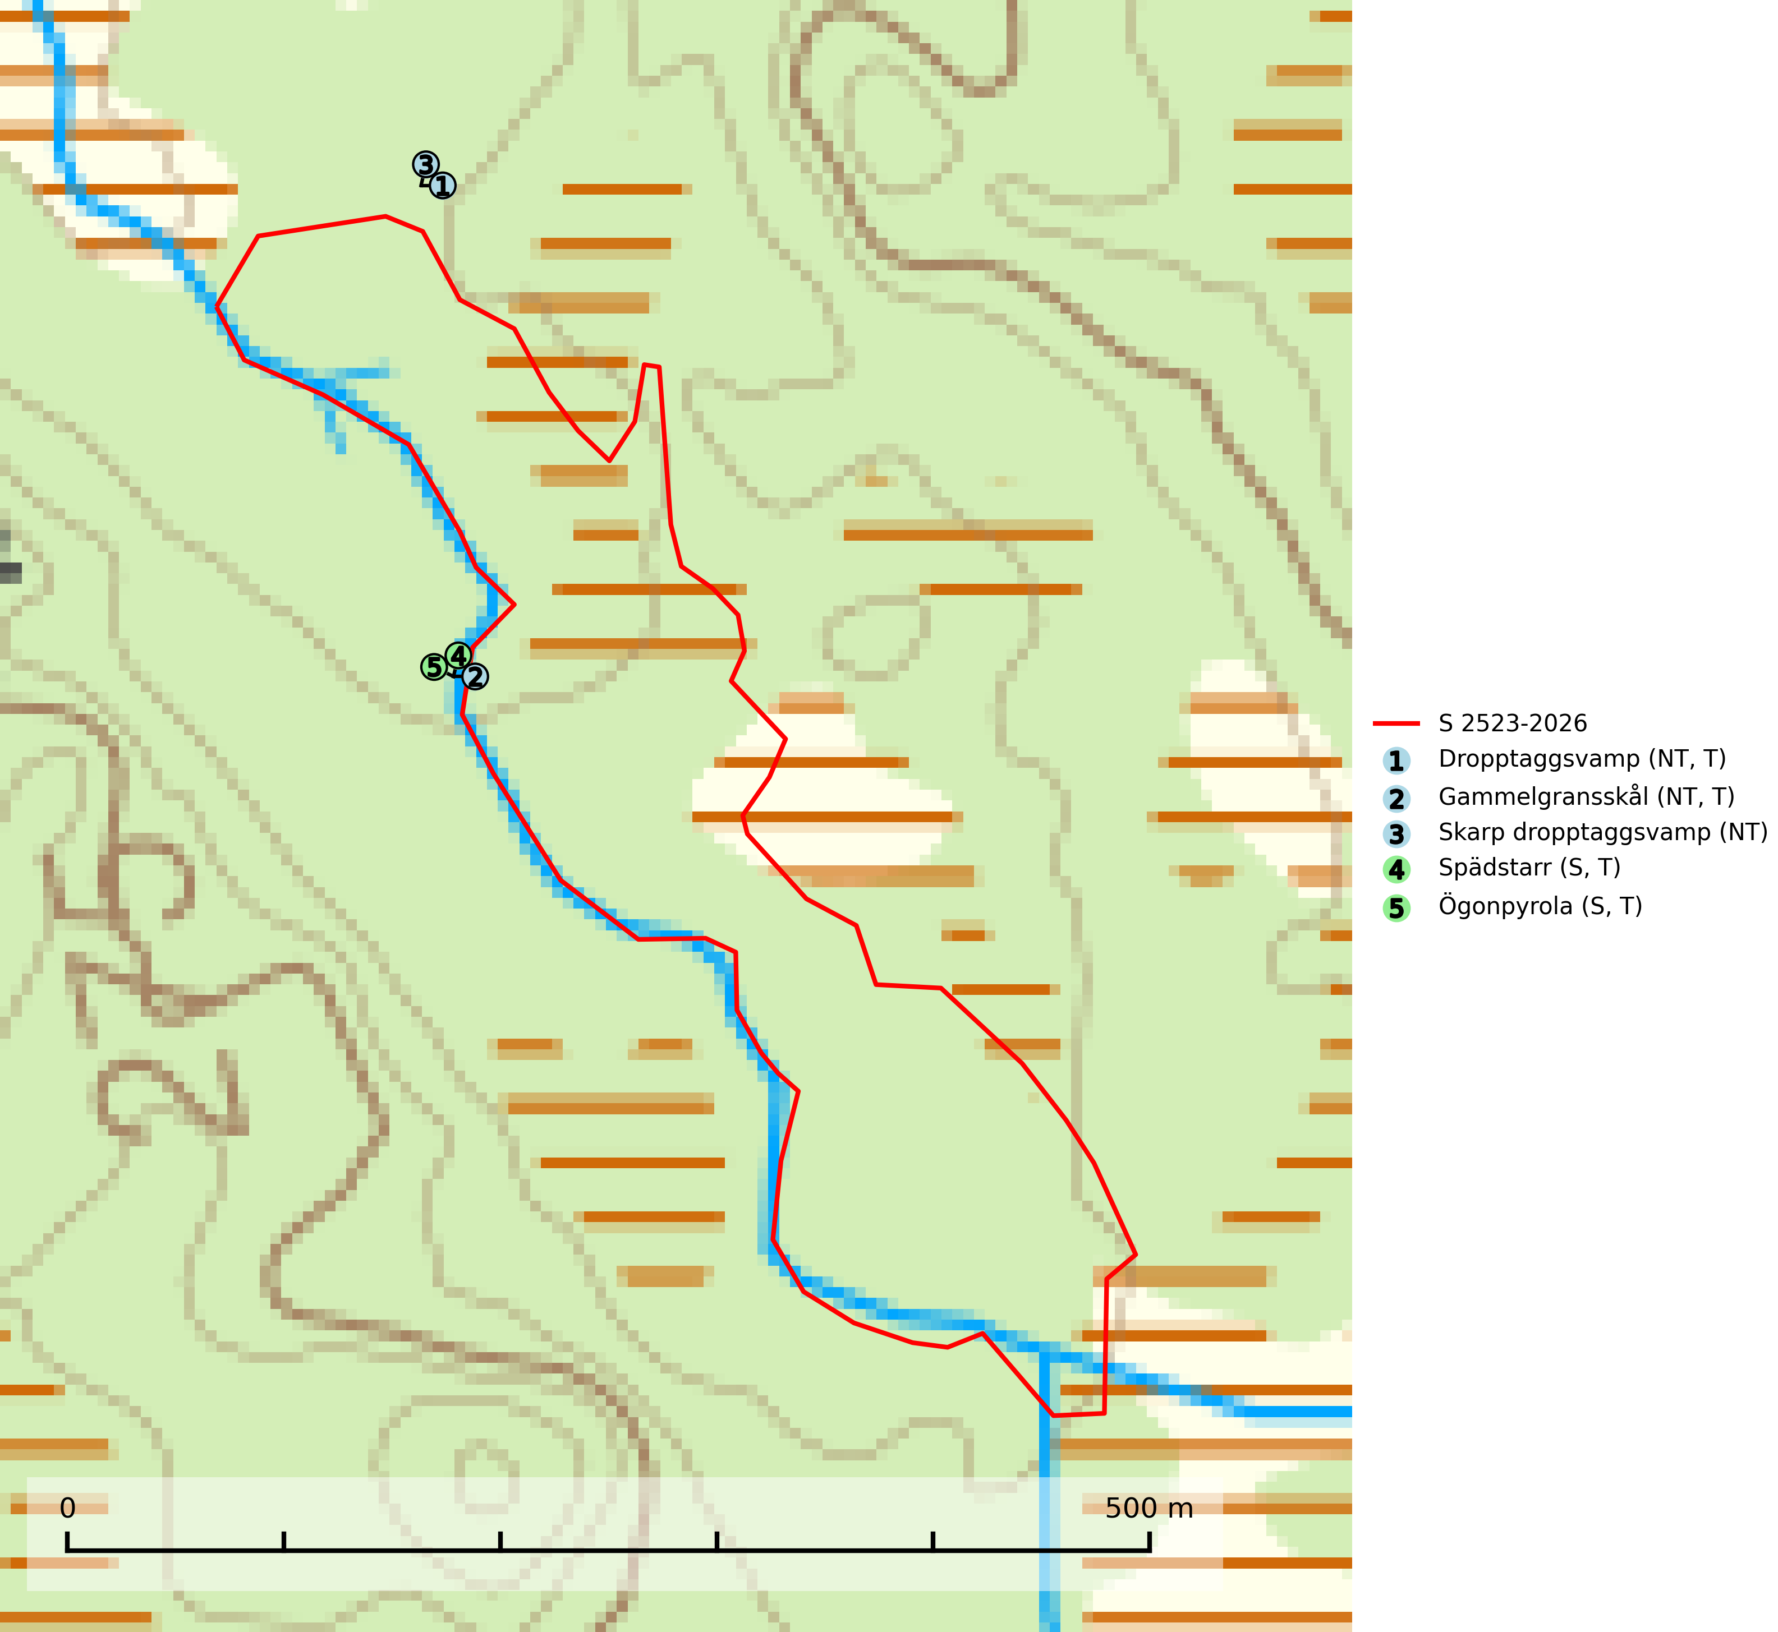
Figur 1. Fyndplatser för naturvårdsarter inom 20 meter från samrådsanmälan. Markörer utan svart kant är placerade på fyndplatsen. Markörer med svart kant är placerade vid sidan av fyndplatsen och har ett svart streck som visar fyndplatsens exakta position. Kartans mittpunktskoordinat är N 7051094, E 616321 i SWEREF 99 TM.
Inom 20 meter från samrådsanmälan finns fynd av 5 naturvårdsarter, varav 3 är rödlistade, 4 är typiska (T) och 2 är signalarter (S): dropptaggsvamp (NT, T), gammelgransskål (NT, T), skarp dropptaggsvamp (NT), spädstarr (S, T) och ögonpyrola (S, T). Se Figur 1.

Tillsynsbegäran
Vi begär härmed att Skogsstyrelsen fattar beslut enligt miljöbalken som säkerställer att skogens höga naturvärden bevaras samt att EU-lagstiftning efterlevs och att artskyddsbrott förhindras.
Vi önskar även ta del av de ställningstaganden och beslut som myndigheten meddelar till följd av aktuell samrådsanmälan och föreningens inlaga (se 34 § förvaltningslagen).

Naturvårdsarter och fridlysta arter
Nedan följer beskrivningar av de naturvårdsarter och fridlysta arter som har sina livsmiljöer och växtplatser i den samrådsanmälda skogen. De påträffade naturvårdsarterna är ett tydligt kvitto på att det rör sig om en skog med höga naturvärden.
Dropptaggsvamp (NT) bildar mykorrhiza med tall, främst i barrskog med trädkontinuitet, i magra, torra och ljusöppna lavtallskogar och i barrblandskogar med friskmossor och lingon i fältskiktet. Den totala populationen i landet har minskat och bedöms fortsätta minska till följd av slutavverkningar av tallskog. Det är högst oklart om arten långsiktigt kan etablera och reproducera sig i skogsbestånd som brukas med trakthyggesmetoder, markberedning, gödsling eller föryngring med förädlat plantmaterial. Uppfyller kriterierna för att bli rödlistad på grund av ny kunskap som visar att en större andel av populationen än tidigare bedömt är knuten till kontinuitetsbarrskog. Minskningstakten för den svenska populationen bedöms vara nära gränsvärdet för Sårbar (VU). Dropptaggsvamp är typisk art för 9010 Taiga (SLU Artdatabanken, 2026).
Gammelgransskål (NT) är en liten skålsvamp som växer på gamla granar med skrovlig bark. Typiska växtplatser är gransumpskog i myrkanter, bäckdråg, bäckraviner och skuggiga bergssluttningar, men också skog på torrare mark kan hysa arten om beståndet har stark naturskogskaraktär. Bestånd med arten bör behandlas som nyckelbiotoper och sparas vid en slutavverkning. Även gallring bör undvikas. Gammelgransskål är typisk art för 9010 Taiga (SLU Artdatabanken, 2024; Nitare & Skogsstyrelsen, 2019).
Skarp dropptaggsvamp (NT) bildar mykorrhiza med både gran och tall, främst i barrskogar med trädkontinuitet. Arten uppträder dels i näringsrik kalkbarrskog och dels i sur lavtallskog. Kalkbarrskogarna är ofta grandominerade, olikåldriga och skiktade på frisk mark med ett örtrikt vegetationsskikt. Lavtallskogarna är i regel magra, torra, ljusöppna och ofta brandpräglade. Den totala populationen i landet har minskat och bedöms fortsätta minska till följd av avverkning av äldre barrskogar. Arten har begränsad förmåga att återetablera sig efter slutavverkning eller andra storskaliga skogsbruksåtgärder. Det saknas indikationer på att arten långsiktigt kan etablera eller reproducera sig i skogsbestånd som brukas med metoder som trakthyggesbruk, markberedning, gödsling eller föryngring med förädlat plantmaterial. Minskningstakten för den svenska populationen bedöms vara nära gränsvärdet för Sårbar (VU) (SLU Artdatabanken, 2026).
Spädstarr är typisk art för 9080 Lövsumpskog (SLU Artdatabanken, 2025).
Ögonpyrola är normalt en bra signalart som visar på områden med höga naturvärden och stabila förhållanden, särskilt inom näringsfattiga trakter. Växten är mycket känslig för markskador och försvinner snabbt efter slutavverkning. Den hotas också av skogsgödsling och markavvattning. Ögonpyrola är typisk art för 9010 Taiga och 9070 Trädklädd betesmark (Nitare & Skogsstyrelsen, 2019; SLU Artdatabanken, 2024).

